Instruktörer
Här hittar ni lite information om några av de duktiga instruktörer som kommer medverka på lägret i år samt lite om deras pass.

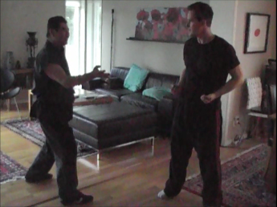
Magnus Dahlquist
Magnus är graderad till 6:e mästargraden och är huvudansvarig
för hans system i Sverige. Magnus är idag teknikansvarig för
TIA Sweden. Bilden visar när jag och Dai Si Loi Ming tränar grundtekniker. Vi ägnar
mycket tid för denna typ av träning. Självklart är utförandet av tekniken
viktig, men också hur de ska kombineras och appliceras.
Min åsikt att den som ska bli duktig i vårt system ska lägga mycket tid på att träna de grundläggande teknikerna. Jag hoppas att alla våra elever inom TIA Sweden ska känna ett stort intresse för våra tekniker, och själva bli duktiga instruktörer som sprider systemets principer vidare.

Björn Åberg
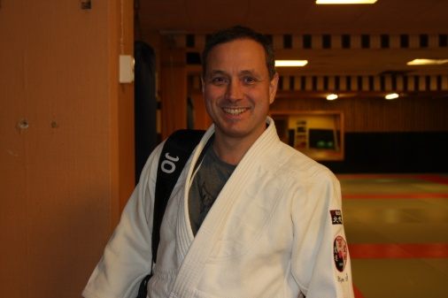
Några rader om mig och vad vi ska göra på mitt dubbelpass:
Tränat judo sedan 1976. Svart bälte i judo sedan 1984. Även erfarenhet från BJJ, traditionell jujutsu, fristilsbrottning och sanshou. Mitt pass kommer att innehålla:
- Grundregler submission wrestling
- Gripfighting och Takedowns
- Övergångar till effektiv markkamp
- Positionsförbättringar och submissions.

Martin Olin
Djeu Gao Martin Olin har tränat inom TIA Lund i snart 5 år och har sedan tidigare en lång bakgrund inom många olika kampsporter. Han tycker att han har hittat hem i den härliga gemenskapen som finns inom föreningen. En gemenskap som är unik och en otrolig styrka, och som gör att man alltid känner sig välkommen var man än kommer. Ett starkt intresse för inre träning ledde till att han startade en Lundasektion för Qi Gong 2012.
Taoistisk yoga-passet ger er en introduktion till en samling rörelser och ställningar som ligger någonstans i gränslandet mellan qigong och Lohans 18 händer, där det huvudsakliga syftet är att ena sinne och kropp och under tiden se till att balans, koordination och smidighet utvecklas och underhålls.

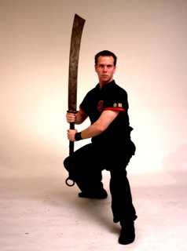
Sifu Zi Jing, Michael Quist
Började träna Kung Fu i Hässleholm 1993. Innehar idag fjärde mästargraden under Sifu Zi Sin Magnus Dahlquist. Divisionschef TIA Swedens södra division. Tidigare chefsinstruktör i Sösdala, Enköping, Kristianstad och Hässleholm.
Pass 1-2: Vi kommer fukusera på tillämpning av vår klassiska five animal form "Johr Ma". Vi kommer belysa olika tekniker ur formen och prova på hur dessa kan tillämpas i olika situationer.
Pass 3: I detta pass kommer vi arbeta med snabba nedtagningar. Vår strategi är att så snabbt som möjligt avvärja ett angrepp och få ner motståndaren på marken utan att själv följa med ner.

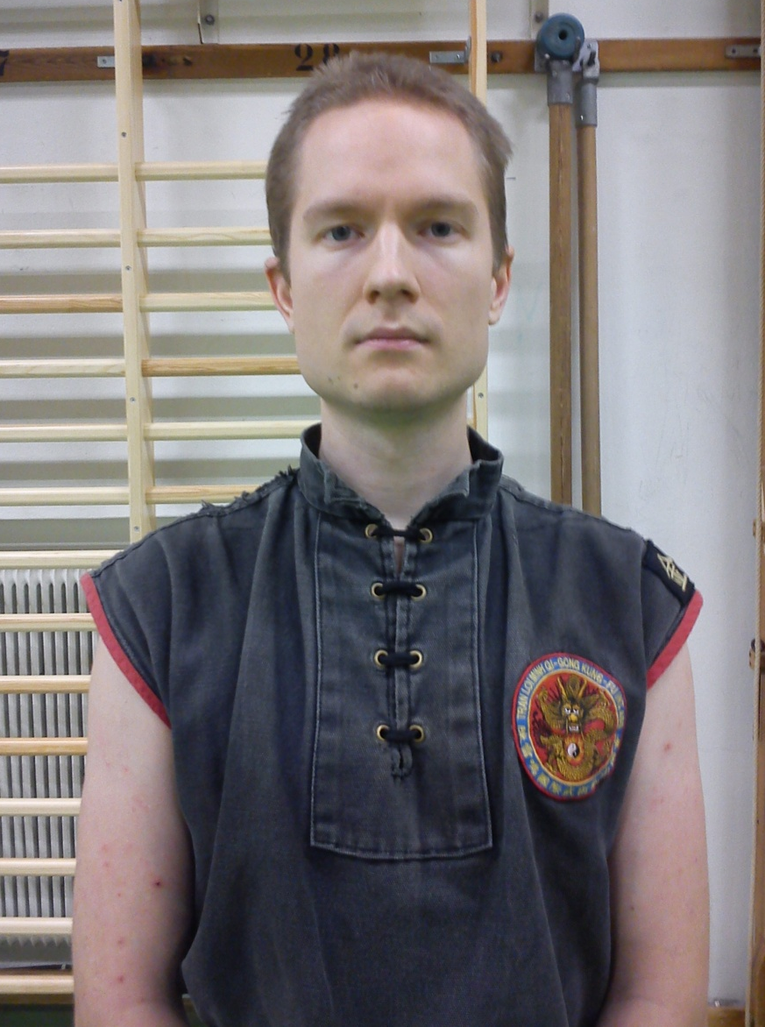
Fredrik
Jag heter Fredrik och har tränat för TIA Lund sedan 2006. Jag tog min första mästargrad 2011 men har instruerat sedan 2009. Bland hela vårt störa system har jag fascinerats av våra många vapensystem och jag jobbar mer än gärna med en förlängd arm, oavsett om det är i form av en kniv eller en munkspade.
För att ge er en försmak för en av mina egna favoriter ska jag ge en snabbkurs i spjut. Vi ska ta oss igenom dess form och titta närmare på ett par kontrollövningar och tekniker som finns där samt de mest grundläggande tankesätten i hur man jobbar med spjutet. Ett spjut är givetvis bra att ha med sig till passet, men en stav med markeringar för spetsens orientering fungerar lika bra.

Victor Åberg
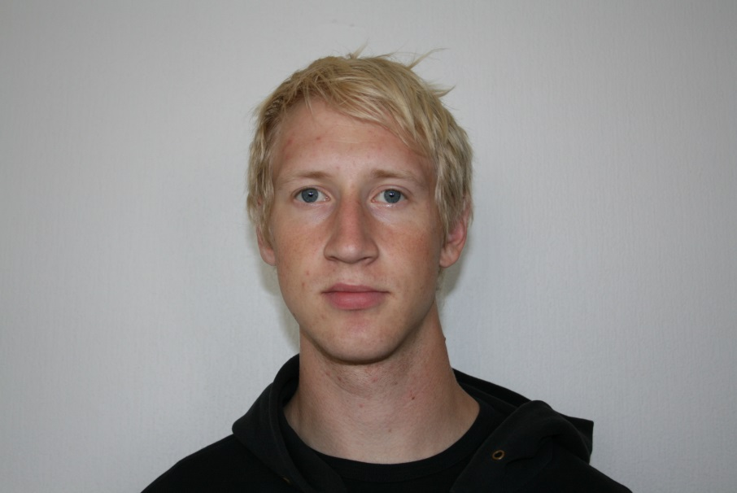
Chefsinstruktör Hässleholm och har varit det i cirka tre år. Började träna 97 och har varit aktiv tränande och instruktör sen dess.
Mina pass kommer att fokusera på grundtekniksträning inom svärd. Grundläggande övningar för att öva upp underarmsstyrka och koordination kommer att blandas med lite lättare teknikkombinationer. Underarms-träningspasset kommer bygga vidare på några av dessa teknikövningar och även introducera parövningar för drillträning av underarms-tekniker och träning.

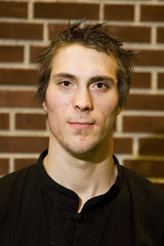
Björn Nilsson
Chefinstruktör i TIA Kristianstad och har v arit det i ca 1 år. Innan dess har jag varit tränare och tränat i TIA Hässleholm. Jag har tränat i TIA i ca 10 års tid.
Pass 1: Crosstraining eller Crossfit.
Detta pass kommer bli ett pass där jag kommer köra hälften teoretiskt och hälften av praktiskt.
Teoretisk del
- Vad är crossfit
- Vem är vältränad
Praktisk del
- Att prova på ett Crossfit pass

Pass 2: Att göra en personlig träningsplan
- Få tips på hur jag kan göra min egen personliga träningsplan, så jag blir bättre och bättre för varje dag.
- Din träning utanför träningen

Mikael Olofsson
Mitt namn är Mikael Olofsson men de flesta känner nog mer igen mig som Putte. Jag har varit aktiv inom T.I.A. Sedan 2009 och blev sektionschef för sanshoun i Hässleholmsklubben för cirka ett år sedan. Mina ledord för träning är hårt arbete och tradition. Det viktigaste för ett framgångsrikt pass är en gemenskap där alla har roligt och där prestige inte existerar. När man har tränat klart ska det kännas i både kropp och själ och förhoppningsvis har man tagit ett steg längre på sin väg. Jag hoppas att få träffa många härliga krigare på mina pass där jag garanterar er ett annat perspektiv på er träning.
Pass 1: Enkla poäng från grund tekniker. Genomgång av grundtekniker och vikten i att träna dessa för att bli en framgångsrik fighter.
Pass 2: Fördjupning i ställningars stora och viktiga roll för en SanShou fighter. Applikationer kopplade till Peng-Ma, Hoi-Bo och Gong-Bo.
Pass 3: Handstående! Från armhävning till handstående på 50 minuter.

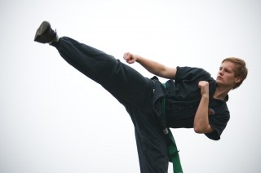
Johannes Thessén
Jag tror jag är inne på mitt åttonde år nu som elev och på den senare tiden även instruktör i Kristianstads Kung Fu klubb. Att jag hamnade inom just Kung Fu är egentligen en ren slump men nu skulle jag inte kunna tänka mig något annat. Innan jag började träna så var jag verkligen ur form och tränade inte ofta. Nu älskar jag att träna och är öppen till alla former av träning. När jag tränar så försöker jag att alltid ge mer än 100 % och försöker att inte tävla så mycket mot andra som jag gör mot mig själv.
Under mitt pass kommer ni få en inblick hur man kan lägga upp sin stretching för att gynna sin kampsportsträning. Det kommer vara en del teori och även lite praktiska övningar för att komma igång på söndagen.

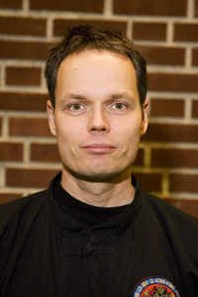
Mikael Kilponen
Hej på er! Mikael Kilponen heter jag, och är qi-gong instruktör i Hässleholm. Jag har tränat i TIA i 11 år. Tänkte hålla 2 pass på söndagen, och det kommer att bli taiji applikationer på båda passen. Gammal som ung, nybörjare eller mästare, ni är alla välkomna på mina pass.
Väl mött.

